Task Tracker CLI

npm init -y: tạo một file packetjson để lưu thông tin dự án

EX: Đổi type: “common.js” -> “module” để sử dụng ES module
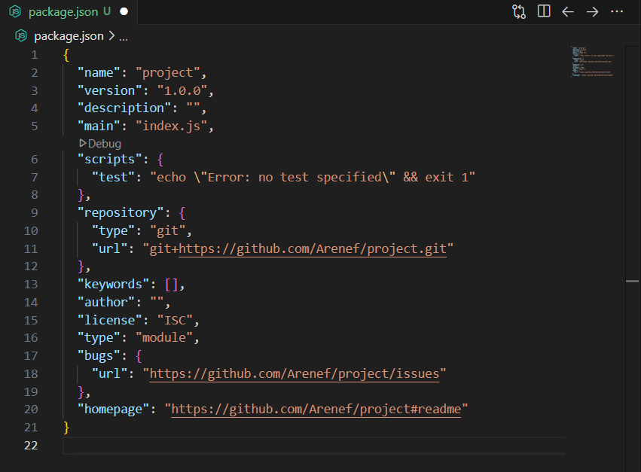

ES module
Cách 1: Named Export (Xuất có tên)
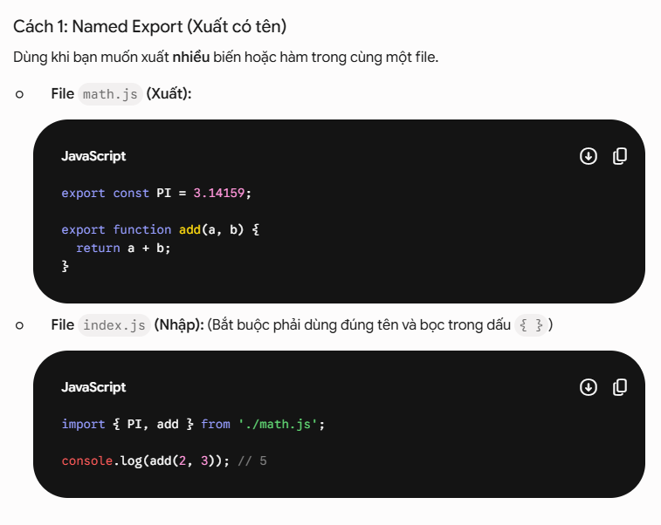
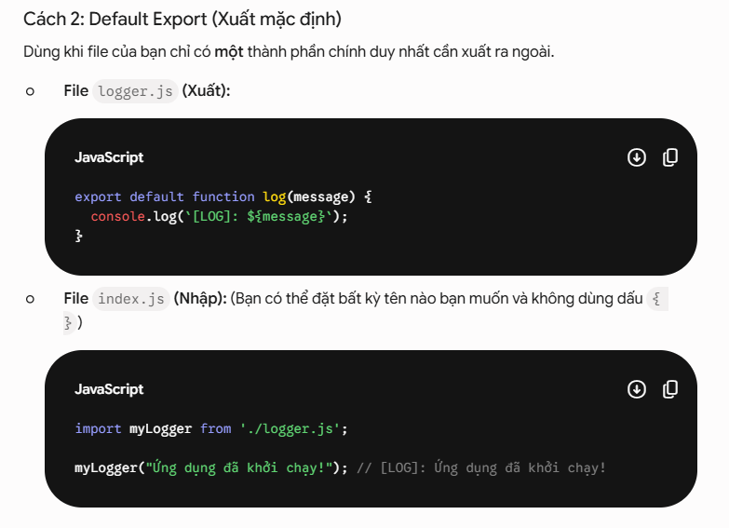

Promise
Promise (nghĩa tiếng Anh là "Lời hứa") là một đối tượng đặc biệt trong JavaScript đại diện cho một tác vụ bất đồng bộ chưa hoàn thành ngay lập tức, mà sẽ có kết quả trong tương lai.
Khi bạn làm các việc tốn thời gian như gọi API, đọc file, hay tải ảnh, JavaScript không bắt ứng dụng dừng lại để đợi. Thay vào đó, nó đưa cho bạn một "Promise" (lời hứa): "Tôi đang xử lý việc này, khi nào xong tôi sẽ trả kết quả (hoặc báo lỗi) cho bạn"

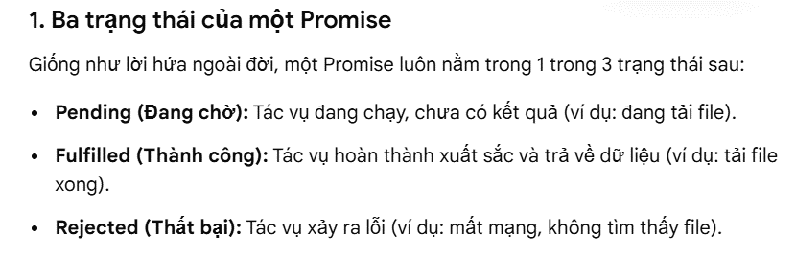
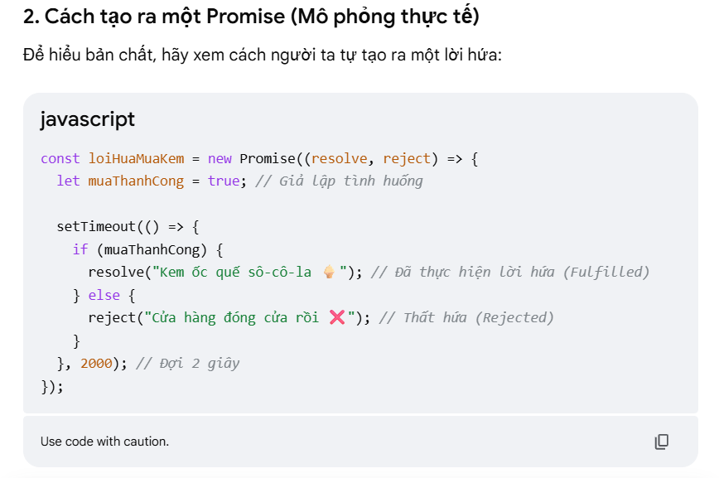
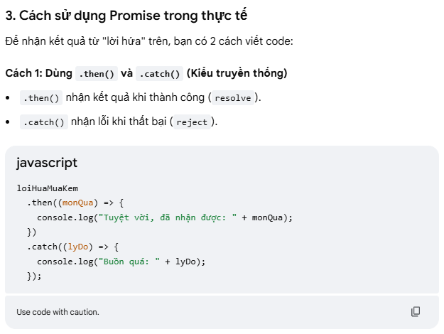

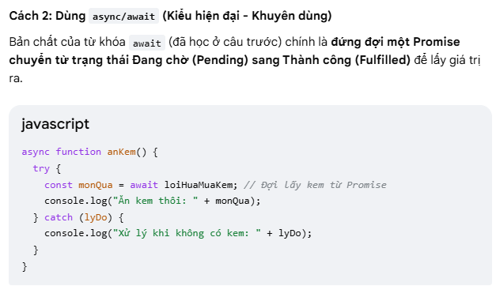

JSON.parse(data)
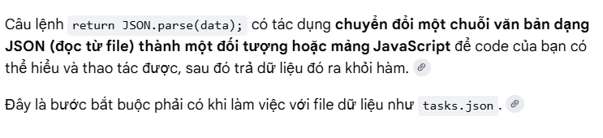
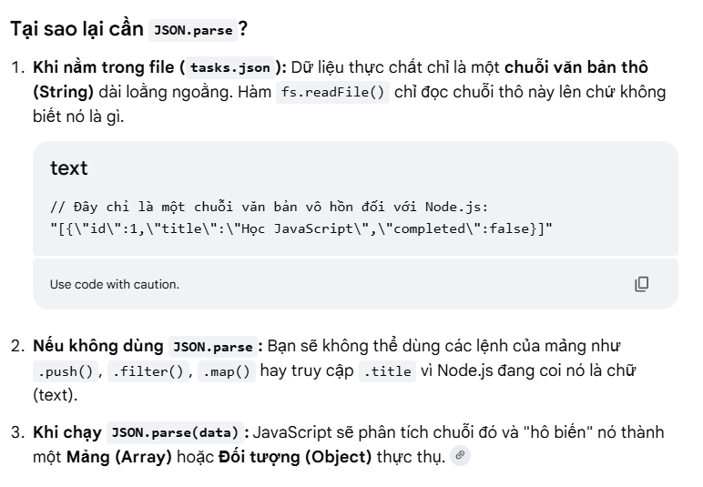
Kết: Chuyển từ văn bản thuần sang cấu trúc dictionary

